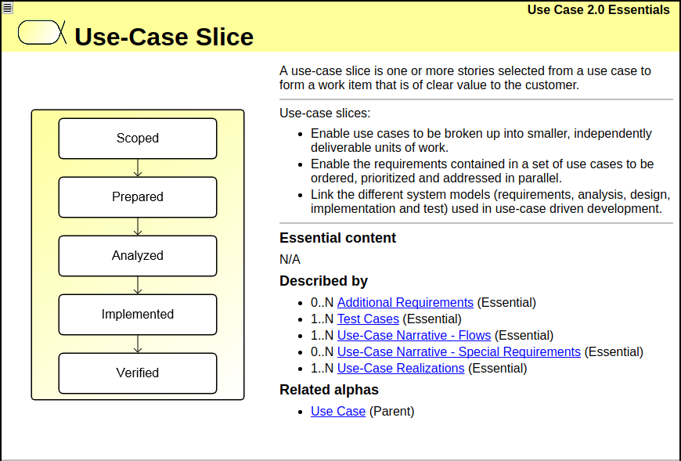



Användaren skriver ett meddelande i webbapplikationen och sänder iväg detta meddelande.

Detta meddelande mottages av en Raspberry Pi och detta resulterar då i en signal som skickas till en mottagande discovery kort, på vilket en LED lyses upp.

Användaren skriver ett meddelande i webbapplikationen och sänder iväg detta meddelande.

Detta meddelande mottages av en Raspberry Pi och detta resulterar då i en signal som skickas till en mottagande discovery kort, i vilket en display är kopplad, det meddelande som skrevs in i webbapplikationen visas då på displayen.